Дошкольное образователоьное учреждение | Ежемесячная газета для детей и родителей 2018 год

Праздник 1 апреля - День смеха


Вы когда-нибудь задумывались о том, почему первого апреля все шутят, веселятся и устраивают друг другу смешные розыгрыши? Ведь этот обычай существует не только у нас, а во многих странах. И это притом, что «День смеха» не внесен ни в один календарь знаменательных событий. Так откуда же взялась традиция отмечать первое апреля? Мнений существует много.

Мнение первое. Когда-то во Франции Новый год праздновали в конце марта. С 25 марта по 1 апреля люди ходили в гости, дарили подарки, веселились. Но в 1562 году Папа Римский Григорий XIII ввел новый календарь — григорианский, и Новый год был перенесен на 1 января. Однако французам было жалко расставаться и со «Старым Новым годом», вот они и продолжали праздновать его 1 апреля, за что их и прозвали «первоапрельскими дураками».
Мнение второе. Праздник зародился в Древнем Риме, где отмечали «Праздник глупых». Правда, отмечали этот праздник не 1 апреля, а 17 февраля.
Мнение третье. Традиция зародилась в Восточной Индии, жители которой и по сей день отмечают «День шуток», но не 1 апреля, а 31 марта.
Мнение четвертое. «День шутников» возник по воле неаполитанского короля Монтерея, которому в один из праздников приготовили блюдо из рыбы.
Ему понравилось угощение, и он попросил приготовить его снова. Такой рыбы не нашлось, и повар «подсунул» королю нечто похожее. Однако короля обмануть оказалось невозможно — розыгрыш не удался, а король не рассердился, а рассмеялся. Если все это произошло как раз 1 апреля, понятно, почему зародилась традиция в этот день шутить и устраивать веселые розыгрыши.
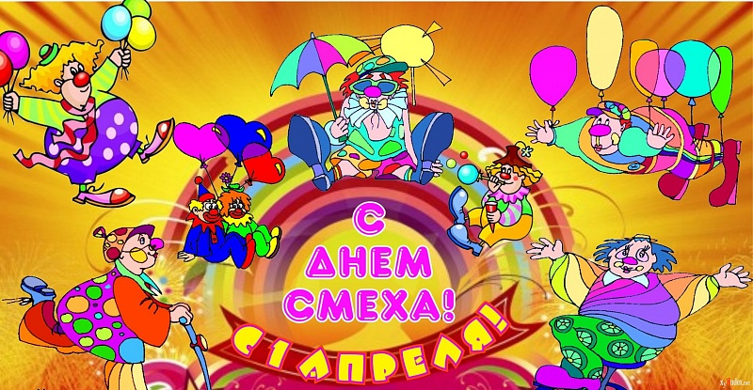

Праздник 12 апреля- День космонавтики
12 апреля в нашей стране отмечается День космонавтики. В этот день в 1961 году нашу планету потрясла неожиданная весть: «Человек в космосе!» Мечта людей о полете в космос сбылась. Апрельским утром на корабле «Восток-1» первый космонавт Юрий Алексеевич Гагарин совершил полет в космос. Полет вокруг Земли длился 108 минут.
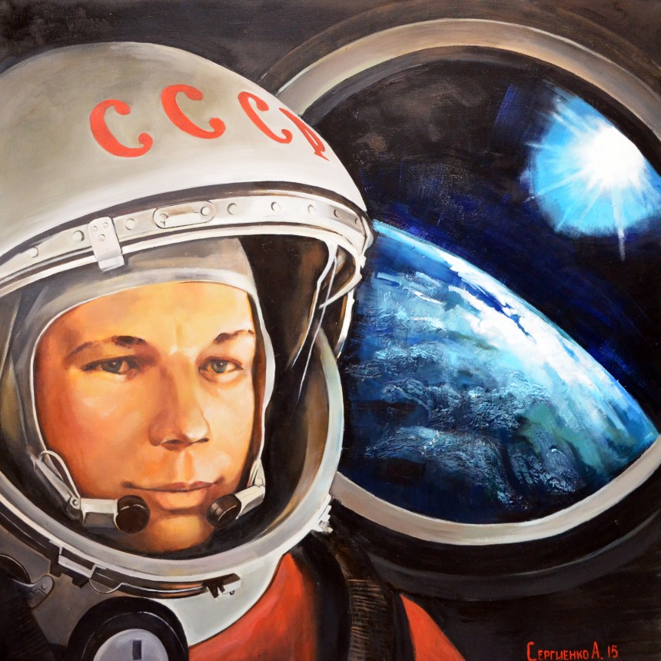
Звездное небо всегда привлекало взоры людей, манило своей неизвестностью. Люди мечтали узнать о космосе как можно больше. Так началось время космических ракет, спутников, луноходов.
Наша Земля — это огромный шар, на котором есть моря, реки, горы, пустыни и леса. Наша Земля и все, что ее окружает называется Вселенной или космос. Кроме нашей голубой планеты есть и другие, а также звезды. Звезды — это огромные светящиеся шары. Солнце — тоже звезда. Оно расположено близко к Земле, поэтому мы его видим и ощущаем его тепло.
Звезды мы видим только ночью, а днем Солнце их затмевает. Есть звезды даже больше Солнца
Кроме Земли в солнечной системе есть еще 8 планет, у каждой планеты свой путь, который называется орбитой.
Запоминаем планеты:
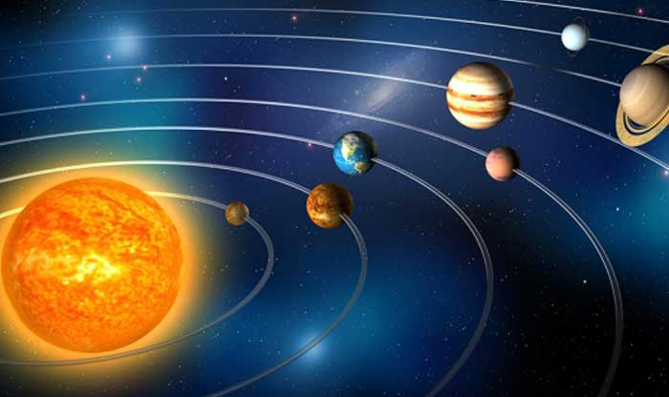
По порядку все планеты
Назовет любой из нас:
Раз — Меркурий,
Два — Венера,
Три — Земля,
Четыре — Марс.
Пять — Юпитер,
Шесть -Сатурн,
Семь — Уран,
За ним -Нептун.
Он восьмым идет по счету.
А за ним уже, потом,
И девятая планета
Под названием Плутон.

Выпуск подготовила:
учитель-дефектолог
Михайлова А.П.

